Міністерство освіти i науки, молоді та спорту України
Вінницький національний технічний університет
Інститут автоматики, електроніки,
комп’ютерних систем управління

ЗАТВЕРДЖУЮ

Ректор ____________В. В. Грабко
«_____»____________ 2013 р.

ПРОГРАМА

фахового вступного випробування для прийому на навчання
за освітньо-професійною програмою підготовки спеціаліста
на основі освітньо-кваліфікаційного рівня „Бакалавр”

Галузь знань: 0510 – Метрологія, вимірювальна техніка та
інформаційно-вимірювальні технології

Спеціальність: 7.05100101 – Метрологія та вимірювальна техніка

Вінниця 2013

1. ВСТУП

Програма розроблена у відповідності до кваліфікаційної характеристики спеціаліста з напряму підготовки 7.05100101 «Метрологія та вимірювальна техніка» та навчальному плану і на основі загальних вимог до підготовки спеціаліста.
В програму фахового вступного іспиту для навчання за освітньо-професійною програмою «Спеціаліст» напряму підготовки 7.05100101 Метрологія та вимірювальна техніка» на базі освітньо-кваліфікаційного рівня «Бакалавр» крім теоретичних питань включені практичні завдання, які розподілені рівномірно для охоплення всіх головних дисциплін та напрямків підготовки, що є базовими для фахівців кваліфікації бакалавра відповідного напрямку. Кожний з екзаменаційних білетів включає комплекс теоретичних питань та практичних завдань, з різних розділів.
При відповіді на них кандидат повинен продемонструвати такий рівень фундаментальної підготовки, який дозволить йому успішно опанувати інженерний рівень кваліфікації.
2. МЕТА ВСТУПНОГО ІСПИТУ

Метою іспиту є оцінка рівня знань майбутніх спеціалістів з метрології та вимірювальної техніки, які повинні демонструвати теоретичні знання та практичні навички вирішення наступних задач:
- основних понять і методів математичного аналізу, теорії функцій комплексного змінного, операційного обчислення, теорії ймовірностей та математичної статистики, дискретної математики;
- основ програмування та обчислювальної техніки;
- основ електроніки, принципів побудови та розрахунку електронних схем;
- методів розрахунку електричних кіл;
- основи метрології та вимірювальної техніки.

3. ПОРЯДОК СКЛАДАННЯ ІСПИТУ

Екзаменаційні білети містять:
- три теоретичних питання;
- одне практичне завдання.
При відповідях на теоретичні питання кандидат повинен продемонструвати не тільки володіння навчальним матеріалом, але й розуміння зв'язку теорії з практикою інженерної діяльності.
Рекомендується підготовка конспекту самостійної роботи по програмним питанням і по рекомендованій літературі з правом використання як довідника на екзамені.
4. ПЕРЕЛІК НАВЧАЛЬНИХ ДИСЦИПІН, МАТЕРІАЛ ЯКИХ МІСТИТЬСЯ В ЕКЗАМЕНАЦІЙНИХ БІЛЕТАХ

4.1 Вища математика
4.2 Спеціальні глави математики
4.3 Теорія електричних сигналів та кіл
4.4 Основи електроніки
4.5 Основи цифрової техніки
4.6 Вимірювальні перетворювачі
4.7 Основи метрології та вимірювальної техніки
4.8 Обчислювальна техніка та програмування
5 ТЕМИ НАВЧАЛЬНОГО МАТЕРІАЛУ, ЩО ВХОДЯТЬ В ЕКЗАМЕНАЦІЙНІ БІЛЕТИ

5.1 Вища математика і спеціальні глави математики.
5.1.1 Обчислити визначник:
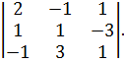

5.1.2 Обчислити границю:
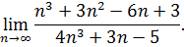
5.1.3 Знайти похідну функції
5.1.4 Обчислити інтеграл:
5.1.5 Знайти загальний розв’язок диференціального рівняння
5.1.6 Обчислити площу за допомогою подвійного інтегралу, яка обмежена лініями .
5.1.7 Дослідити на збіжність ряд
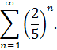
5.1.8 Знайти оригінал за зображенням:
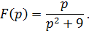
5.1.9 Обчислити математичне сподівання дискретної величини, якщо її закон розподілу

5.1.10 Знайти щільність розподілу, якщо 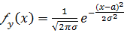 та .
5.1.11 Задано щільність розподілу випадкової величини Знайти щільність розподілу випадкової величини , якщо 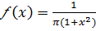 (закон Коші) та
5.1.12 Дискретні випадкові величини і задані розподілами:
X | 4 | 10
P | 0,7 | 0,3

Y | 1 | 4 | 7
P | 0,5 | 0,2 | 0,3
Знайти розподіл випадкової величини
5.1.13 Незалежні випадкові величини і задані диференціальними функціями розподілу . Знайти композицію цих законів, тобто диференціальну функцію розподілу випадкової величини
5.1.14 Випадкова величина рівномірно розподілена в інтервалі (1, 2), випадкова величина залежить від випадкової величини відповідно до формули 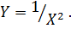 Знайти точні значення математичного очікування та середньоквадратичного відхилення випадкової величини .
5.1.15 Щільність розподілу випадкової величини (формула, графічна інтерпретація, властивості).
5.1.16 Закон розподілу випадкової величини (формула, графічна інтерпретація, властивості).
5.1.17 Характеристична функція (властивості, приклади застосування).
5.1.18 Закони розподілу і числові характеристики функціонально перетворених випадкових величин.
5.1.19 Закон розподілу двох випадкових величин ().
5.1.20 Закон розподілу суми двох випадкових величин, композиція.
5.1.21 Лінеаризація випадкових функцій (вивід формули для обчислення математичного очікування та дисперсії).
5.1.22 Апроксимація даних. Апроксимуючий поліном першого порядку (вивід формули для визначення коефіцієнтів).

5.2 Теорія електричних сигналів і кіл
5.2.1 Загальна характеристика методів аналізу сталого режиму в електричному колі.
5.2.2 Використання комплексних відображень для аналізу сталого режиму в електричному колі.
5.2.3 Аналіз сталого режиму в електричному колі з взаємною індукцією.
5.2.4 Резонансні режими в електричному колі.
5.2.5 Аналіз електричного поля при несинусоїдальних напругах і струмах.
5.2.6 Перехідні режими в електричному колі. Класичний метод аналізу.
5.2.7 Аналіз динамічного режиму в колі при ступінчатій дії.
5.2.8 Перехідна та імпульсна характеристики електричного кола і їх застосування.
5.2.9 Застосування інтегралу Дюамеля для аналізу перехідного режиму.
5.2.10 Операторний метод аналізу перехідного режиму в колі.
5.2.11 Нелінійне електричне коло, статичні та динамічні параметри.
5.2.12 Аналіз сталого режиму в електричному колі змінного струму з інерційними і без інерційними елементами.
5.2.13 Аналіз перехідних режимів в нелінійному колі.
5.2.14 Електричне коло з розподіленими параметрами. Пряма та зворотна хвилі, хвильовий опір.
5.2.15 Узгодження навантаження відрізків довгої лінії.
5.2.16 Визначити незалежні початкові умови і примушені величини для струму індуктивності і напруги ємності після розмикання ключа. Скласти рівняння перехідного процесу.
С=10мкФ  L=1мГн | 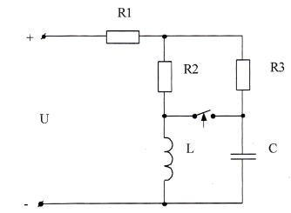
5.2.17 Визначити початкові умови для напруги на ємностях та примушені величини цих напруг в новому сталому режимі, якщо ключ замикається. Скласти систему рівнянь перехідного процесу.
С1=10мкФ  С2=50мкФ | 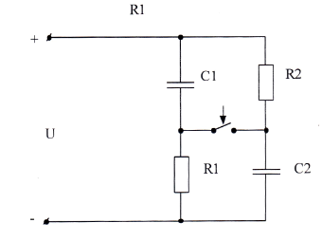
5.2.18 Визначити початкову напругу на ємності при переключенні ключа та примушене значення цієї напруги, якщо дано:
С=10мкФ | 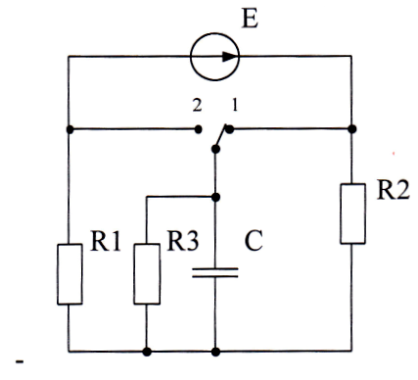
5.2.19 Визначити напругу на опорі в момент розмикання ключа і примушену величину цієї напруги в сталому режимі, якщо дано:
L=1мГн | 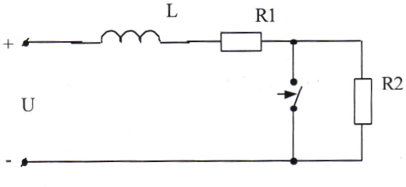
5.2.20 Визначити напругу на ємності до комутації і її примушену величину після перемикання ключа із положення «1» в «2», якщо дано:
С=10мкФ | 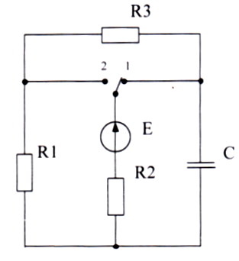
5.2.21 Скласти систему рівнянь для розрахунку перехідного процесу після перемикання ключа із положення «1» в «2». Записати систему рівнянь для визначення перехідного процесу.
С=10мкФ | 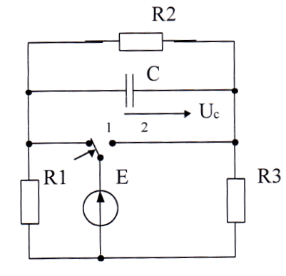
5.2.22 Визначити напругу на ємності до комутації і її примушену величину в новому сталому режимі після переключення ключа із положення «1» в «2». Записати систему рівнянь для визначення перехідного процесу.
С=10мкФ | 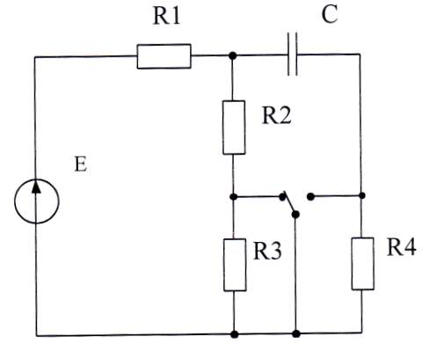
5.2.23 Визначити напругу на резисторах і в момент комутації (від 0+); скласти систему рівнянь для визначення перехідного процесу.
С=10мкФ L=1мГн | 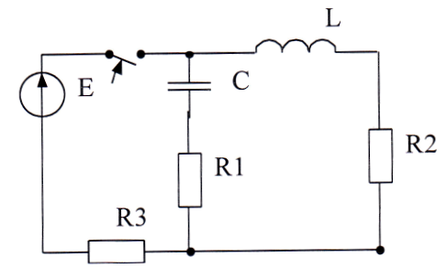
5.2.24 Визначити напругу на ємності до розмикання ключа і примушену її величину в новому сталому режимі після комутації. Записати рівняння для визначення перехідного процесу.
С=10мкФ | 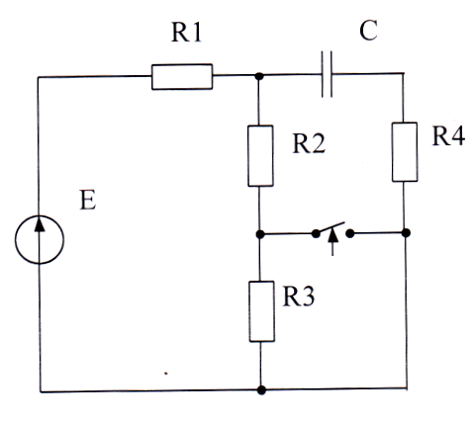

5.2.25 Визначити струм ємності в момент комутації , якщо:
С=10мкФ | 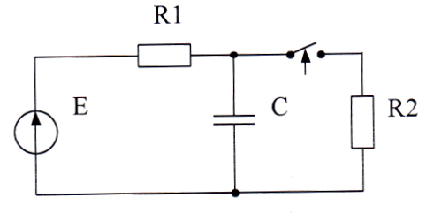

5.2.26 Визначити напругу на опорі через єдину сталу часу перехідного процесу після розмикання ключа, якщо дано:
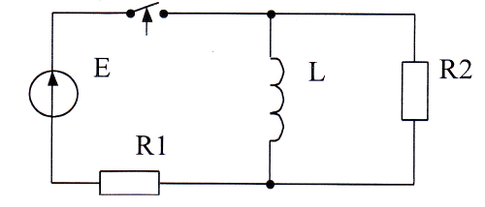

5.2.27 Визначити напругу на ключі в момент його розриву при комутації, якщо дано:
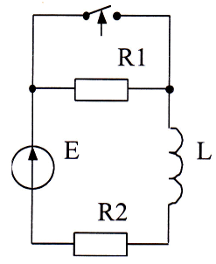

5.2.28 Визначити напругу ємності через одну сталу часу перехідного процесу після комутації, якщо дано:
С=10мкФ | 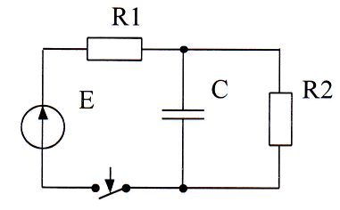
5.2.29 Визначити напругу ємності через одну сталу часу перехідного процесу після розмикання ключа, якщо дано:
С=10мкФ | 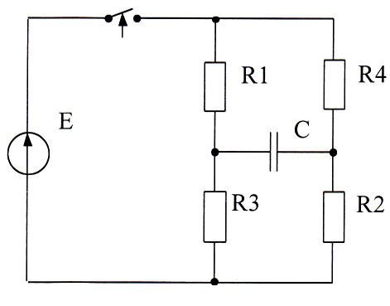

5.2.30 Визначити незалежні початкові умови для заданої схеми в перехідному процесі і скласти систему рівнянь для розрахунку перехідного процесу.
С=10мкФ  L=1мГн | 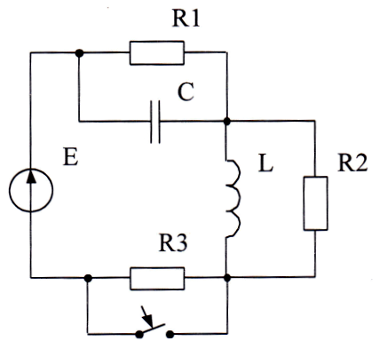

5.3 Основи електроніки
5.3.1 Принцип роботи, основні характеристики, режими роботи, види діодів.
5.3.2 Принцип роботи, основні характеристики, режими роботи, види біполярних транзисторів.
5.3.3 Принцип роботи, основні характеристики, режими роботи, види польових транзисторів.
5.3.4 Діодні ключі, обмежувачі.
5.3.5 Підсилювачі на біполярних та польових транзисторах: схеми включення, призначення елементів, порівняльні характеристики, різновиди.
5.3.6 Операційні підсилювачі: основні характеристики, схеми включення, використання у вимірювальній техніці.
5.3.7 Тригери.
5.3.8 Мультивібратори.
5.3.9 Блокінг-генератори.
5.3.10 Генератори гармонічних коливань.
5.3.11 Стабілізатори напруги і струму.
5.3.12 Проаналізувати схеми
5.3.12.1  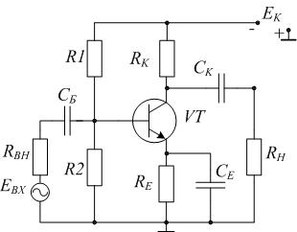 | 5.3.12.2  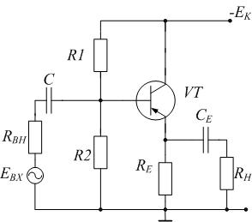
5.3.12.3  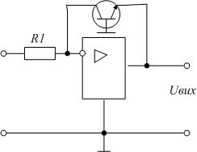 | 5.3.12.4  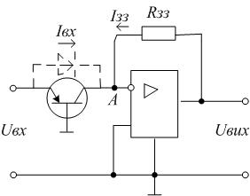
5.3.12.5  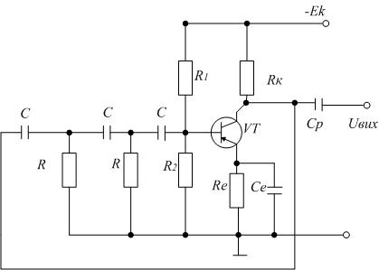 | 5.3.12.6  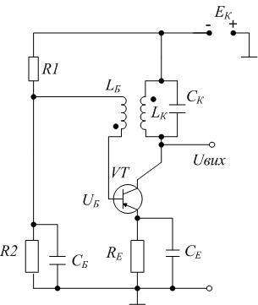
5.3.12.7  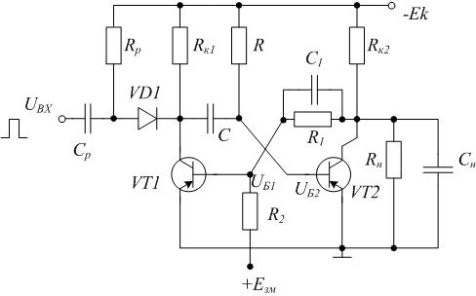 | 5.3.12.8  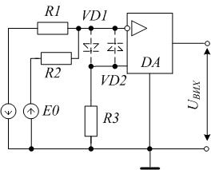
5.3.12.9  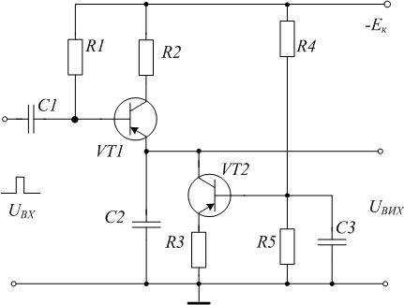 | 5.3.12.10  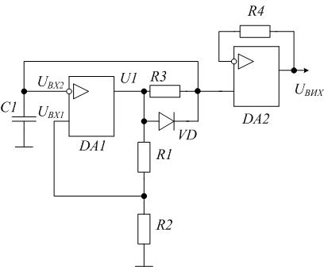

5.4 Основні цифрові техніки
5.4.1 Перетворення чисел із однієї системи числення в іншу (двійкова, вісімкова, десяткова, двійково-десяткова, шістнадцяткова).
5.4.2 Арифметичні операції з двійковими числами (додавання, віднімання, множення).
5.4.3 Аксіоми та основні теореми алгебри логіки.
5.4.4 Основні види логічних елементів.
5.4.5 Використання мультиплексора для вирішення логічних задач.
5.4.6 Види тригерів, що використовуються в цифровій техніці.
5.4.7 Генератори та формувачі імпульсів на елементах логіки: призначення, структура, принцип дії.
5.4.8 Регістри: призначення, види, структура, принцип роботи.
5.4.9 Лічильники: призначення, види, структура, принцип роботи.
5.4.10 Перетворювачі кодів: призначення, види, структура, принцип роботи.
5.4.11 Суматори: призначення, види, структура, принцип роботи.
5.4.12 Запам’ятовувальні пристрої: призначення, види, основні параметри.
5.4.13 Оперативні запам’ятовувальні пристрої.
5.4.14 Постійні запам’ятовувальні пристрої.
5.4.15 Перепрограмовані постійні запам’ятовувальні пристрої.
5.4.16 Пристрої вводу цифрової інформації.
5.4.17 Пристрої індикації: елементна база, різновиди, структура, принцип роботи.

5.5 Вимірювальні перетворювачі
5.5.1 Резистивні вимірювальні перетворювачі. Многовид.
5.5.2 Електричні вимірювальні перетворювачі.
5.5.3 Тензорезистивні вимірювальні перетворювачі. Їх властивості.
5.5.4 Електромеханічні вимірювальні перетворювачі. Многовид.
5.5.5 Магнітоелектричні вимірювальні перетворювачі.
5.5.6 Індуктивні вимірювальні перетворювачі.
5.5.7 П’єзоелектричні вимірювальні перетворювачі. Застосування.
5.5.8 Магнітопружні вимірювальні перетворювачі.
5.5.9 Ємнісні вимірювальні перетворювачі.
5.5.10 Статичні та динамічні властивості вимірювальних перетворювачів.
5.5.11 Напруга повного відхилення в рамці вимірювального механізму мілівольтметра, що має межу виміру 15мВ, дорівнює мА. Визначити опір шунта і для меж виміру 5 і 0,15 мА, якщо опір ланцюга рамки вимірювального механізму
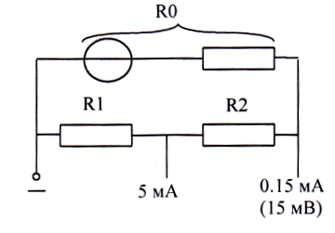
5.5.12 Для електромагнітного вольтметра, що має струм повного відхилення
3 мА і внутрішній опір 30 кОм, визначити верхню межу виміру і опір додаткового резистора, необхідного для розширення верхньої межі виміру до 600 В.
5.5.13 Необхідно виміряти струм A. Є два амперметри: один класу точності 0,5 має верхню межу вимірювання 20 А, інший клас точності 1,5 має верхню межу вимірювання 5 А. Визначити, у якого приладу менша межа основної відносної похибки, що допускається, і який прилад краще використовувати для вимірювання струму A.
5.5.14 Для виміру ЕРС у ланцюзі на схемі використаний вольтметр класу 0,2 з верхньою межею виміру 3 В і внутрішнім опором . Необхідно визначити відносну методичну похибку вимірювання ЕРС, якщо Ом.
5.5.15 Мостовий ланцюг, зображений на рисунку, врівноважений. Визначити і , якщо відомо, що , , , .
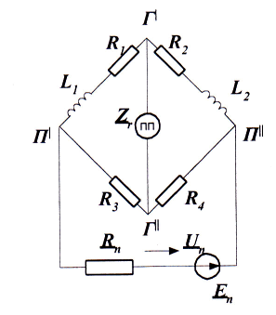

5.6 Основи метрології та вимірювальної техніки
5.6.1 Предмет метрології. Класифікація ФВ.
5.6.2 Вимірювання, Основне рівняння вимірювання. Класифікація вимірювань.
5.6.3 Засоби вимірювальної техніки.
5.6.4 Методи вимірювання.
5.6.5 Статичні та динамічні характеристики ЗВТ.
5.6.6 Похибки вимірювань. Класифікація похибок.
5.6.7 Випадкові похибки. Систематична похибка.
5.6.8 Основи теорії мостових схем.
5.6.9 Компенсаційні методи вимірювань.
5.6.10 Цифрові вимірювальні прилади.
5.6.11 Під час перевірки вольтметра класу точності із кінцевим значенням шкали у точках шкали 10, 20, 30, 40 та 50 В добуто відповідно такі покази зразкового приладу: 9,5; 20,3; 30,5; 40,9; 49,4. З’ясувати, чи зберігся клас точності вольтметра.
5.6.12 Вольтметр розрахований на вимірювання напруг до . Власний опір приладу . Кількість поділок шкали . Якщо буде ціна поділки шкали приладу, якщо використовувати його як міліамперметр.
5.6.13 Кількість поділок шкали приладу . Яким має бути опір цього приладу, щоб його можна було використати або як вольтметр (із межею вимірювання ), або як міліамперметр (із межею вимірювання )?
5.6.14 Прилад має шкалу -5…0…+5 В; його клас точності . За одноразового прямого вимірювання показ приладу становить х=3 В. Записати результат одноразового вимірювання.
5.6.15 Амперметр зі шкалою має найбільшу абсолютну похибку . Визначити клас точності приладу та відносні похибки на позначках .
5.6.16 Який має бути клас точності вольтметра з кінцевим значенням шкали для вимірювання напруги в інтервалі із відносною похибкою не більш як Значення .
5.6.17 у схемі (див. рис.): . Як зміниться різниця потенціалів між точками А та В у разі підключення до них вольтметра?
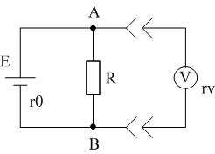
5.6.18 У схемі (див. рис.): . Який має бути внутрішній опір вольтметра, щоб відносна методична систематична похибка вимірювання, спричинена власним споживанням приладу, становила
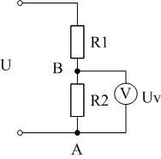
5.6.19 Повне відхилення покажчика вольтметра відбувається при , тоді струм досягає (див. рис.). Виключити систематичну похибку вимірювання, обчисливши дійсне значення ЕРС, якщо R=100 Ом, а показ вольтметра .
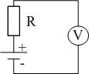
5.6.20 Під час перевірки вольтметра класу точності із кінцевим значенням шкали у точках шкали 10, 20, 30, 40 та 50 В добуто відповідно такі покази зразкового приладу: 10,6; 20.4; 29.7; 39.8; 50.2. З’ясувати, чи зберігся клас точності вольтметра.
5.6.21 Вольтметр розрахований на вимірювання напруг до . Власний опір приладу . Кількість поділок шкали N=100. Якою буде ціна поділи шкали приладу, якщо використовувати його, як міліамперметр?
5.6.22 Зобразити схему вимірювання внутрішнього опору амперметра. В схемі використати такі прилади (див. рис.): вольтметр класу точності зі шкалою від 0 до ; амперметр класу точності зі шкалою від 0 до . Покази приладів: .
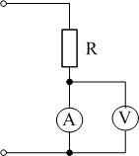
5.6.23 Кількість поділок шкали приладу . Яким має бути опір R цього приладу, щоб його можна було використати або як вольтметр (із межею вимірювання ), або як міліамперметр (із межею вимірювання )?
5.6.24 Вольтметр розрахований на вимірювання напруг до ; при цьому крізь нього проходить струм (інструментальні похибки: ). Який додатковий опір треба підключити до вольтметра, щоб ним можна було вимірювати напругу до ?
5.6.25 Повне відхилення покажчика міліамперметра () відбувається за ; його опір . Який додатковий опір треба підключити до приладу, щоб використовувати його для вимірювання напруги до ?
5.6.26 Амперметр зі шкалою має найбільшу абсолютну похибку . Визначити клас точності приладу та відносні похибки на позначках .
5.6.27 Для вимірювання напруги на ділянці АВ увімкнуто два вольтметри (див. рис.) класу точності зі шкалами . Показ першого вольтметра . Знайти опір другого вольтметра, якщо опір першого .
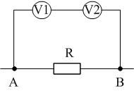
5.6.28 Який має бути клас точності вольтметра з кінцевим значенням шкали для вимірювання напруги в інтервалі із відносною похибкою не більш як Значення .
5.6.29 Повне відхилення покажчика вольтметра відбувається при , тоді струм досягає . Виключити систематичну похибку вимірювання, обчисливши дійсне значення ЕРС, якщо R=60 Ом, а показ вольтметра .

5.7 Обчислювальна техніка та програмування
- Поняття алгоритму.
- Форми подання алгоритмів.
- Блоки алгоритму.
- Види алгоритму.
- Величини в алгоритмах.
- Масиви: види масивів.
- Масиви: основні характеристики масиву.
- Масиви: задачі, які пов'язанні з обробкою елементів масивів.
- Мови програмування(загальна характеристика).
- Схема процесу створення задач.
- Типи даних.
- Числові константи.
- Оголошення змінних.
- Арифметичні операції.
- Перетворення типів.
- Логічні операції.
- Операції порівняння.
- Оператори циклу.
- Додаткові оператори: break, continiue.
- Цикл for.
- Оператор switch.
- Макропідстановки.
- Масив. Розмір. Індекс. Звертання та ініціалізація.
- Типова схема обробки масивів.
- Лінійний пошук в масиві.
- Сортування: метод бульбашки
- Сортування: метод вставки
- Поняття функції. Аргумент та результат.
- Прототип функції. Тип void. Повернення значення.
- Локальні та глобальні змінні.
- Виклик та передача значень аргументів функції.
- Рекурсія.
- Двовимірний масив.
- Покажчики та динамічна пам’ять.
- Обробка текстових рядків
- Структурні типи
- Обробка файлів

КРИТЕРІЇ ОЦІНКИ ЗНАНЬ КАНДИДАТІВ
фахового вступного випробування для навчання за освітньо-професійною програмою підготовки «Спеціаліст»

Фахове вступне випробування для навчання за освітньо-професійною програмою підготовки «Спеціаліст» є комплексною перевіркою фундаментальної підготовки кандидатів. Висока якість професійних знань неможлива без загальної фундаментальної підготовки. Одним із компонентів критеріїв оцінки знань є вміння вільно використовувати знання з загальноосвітніх дисциплін при розв’язуванні професійно орієнтованих задач.
- Оцінка “ВІДМІННО” виставляється кандидату, якщо він:
- глибоко вивчив фундаментальні основи математики, електроніки, електротехніки та метрології в їх єдності та зв'язку з іншими дисциплінами;
- може вільно розв'язувати типові задачі, які розглядались при вивченні дисципліни;
- може запропонувати декілька альтернатив вирішення типової задачі і оцінити вади та переваги альтернативних методів;
- може запропонувати і реалізувати шляхи вирішення задач, що не мали прямих прототипів і аналогів при вивченні дисципліни;
- пов'язує теоретичні положення з прикладами за напрямком спеціальної підготовки;
- викладає матеріал грамотно, логічно.
2. Оцінка “ДОБРЕ” виставляється кандидату, якщо він:
- глибоко вивчив фундаментальні основи математики, електроніки, електротехніки та метрології в їх єдності та зв'язку з іншими дисциплінами;
- може вільно розв'язувати типові задачі, які розглядались при вивченні дисциплін;
- може запропонувати альтернативний шлях вирішення типової задачі;
- може запропонувати шлях вирішення задач, що не мали прямих прототипів і аналогів при вивченні дисципліни;
- викладає матеріал грамотно, логічно;
- впевнено відповідає на додаткові запитання;
3. Оцінка “ЗАДОВІЛЬНО” виставляється кандидату, якщо він:
- вивчив фундаментальні основи математики, електроніки, електротехніки та метрології;
- досить впевнено розв'язує типові задачі, які розглядались при вивченні дисциплін, хоч одним методом;
- має загальні уяви про шляхи вирішення задач, що не мали прямих прототипів і аналогів при вивченні дисциплін;
- викладає матеріал грамотно, логічно, але допускає синтаксичні та стилістичні помилки.
4. Оцінка “НЕЗАДОВІЛЬНО” виставляється кандидату, якщо він:
- не повністю вивчив фундаментальні основи математики, електроніки, електротехніки та метрології;
- допускає істотні помилки в розв'язанні типових задач, які розглядались при вивченні дисциплін, або
- не має уяви про шляхи вирішення задач, що не мали прямих прототипів і аналогів при вивченні дисциплін або
- не може досить логічно і грамотно викласти матеріал.

ЛІТЕРАТУРА

- Пискунов Н. С. Дифференциальное и интегральное исчисления. В 2-х томах.
- Вычислительная техника в инженерных и экономических расчетах: учебник для вузов / под редакцией А. В. Петрова. М.ВШ 1989.
- Техника обчислень і алгоритмізація: навчальний посібник / І. Ф. Следзілський та ін. – Київ: ВШ 1990.
- Дубовой В. М., Квєтний Р. Н. Програмування персональних комп’ютерів систем управління. – В.: ВДТУ, 1999.
- Перминов О. Н. Язык программирования Паскаль: справочник – М.: радио и связь, 1988.
- Персональный компьютор: Диалог и программные средства: Учебное пособие / под редакцией В. М. Матюнка. – М.: Издательство УДК, 1991.
- Фаронов В. В. Программирование на персональных ЭВМ в среде Турбо-Паскаль. – М. Издательство МГУ, 1991.
- Поляков Д. Б., Круглов И. Ю. Програмирование в среде Турбо-Паскаль. – М.: Изд-во МАИ, 1992. – 576 с.
- Скаржепа В. А., Луценко А. Н. Электроника и микросхемотехника. Ч.1. Электронные устройства информационной автоматики. Под. ред. А. А. Краснопрошиной. – К.: Вища школа, 1989. – 431с.
- Бандак М. І., Шабатура Ю. В., Ігнатенко О. Г. Електроніка у вимірюваннях. Посібник для самостійної роботи студентів та виконання курсових завдань. – Вінниця: ВДТУ, 2001. – 167 с.
- Бандак М.І., Шабатура Ю.В., Присяжнюк В.В. Електроніка та мікросхемотехніка.Ч.1 Електронні елементи, теорія, розрахунки. Лабораторний практикум – Навчальний посібник Рекомендовано МОНУ. Вінниця: "Універсум-Вінниця", 1998. -143с.
- Бандак М.І.,Шабатура Ю.В., Присяжнюк В.В. Електроніка та мікросхемотехніка.Ч.2 Електронні пристрої систем автоматики. Лабораторний практикум – Навчальний посібник Рекомендовано МОНУ. Вінниця: ВДТУ, 1998. -144с.
- Електроніка в вимірюваннях. / , Ю.В. Шабатура, О.Г. Ігнатенко. – Вінниця: ВДТУ, 2001. – 196с.
- Шабатура Ю. В. Комп'ютерне моделювання електронних систем : Навч. посіб. для студ. вищ. навч. закл. / Ю. В. Шабатура, В. В. Присяжнюк ; Вінницький національний технічний ун-т. - Вінниця : Універсум, 2005. - 143с.
- Поджаренко В.О., Кучерук В.Ю., Марущак В.Ю. Основи цифрової техніки. Конспект лекцій. Навчальний посібник. - Вінниця, ВДТУ, 2000 – 125с.
- О.О. Дрючин, А.В. Рудик, О.М. Возняк Електромеханічні пристрої. Ч1. Електричні машини та апарати. Вінниця: ВНТУ, 2004. – 150 с.
- О.О. Дрючин, А.В. Рудик, О.М. Возняк Електромеханічні пристрої. Ч2. Вторинні джерела електроживлення. Вінниця: ВНТУ, 2004. – 128 с.
- У. Хилл, П. Хоровиц. Искусство схемотехніки. – М.: Мир, 1998. – 704 с.
- Дж. Гринфилд. Транзисторы и линейные ИС – М.: Мир, 1992. – 560 с.
- Гутников В. С. Интегральная электроника в измерительных устройствах. – Л.: Энегроатомиздат, 1988. – 304 с.

Програма розглянута та схвалена на засіданнях:

Вченої Ради Університету
(Протокол № _7__ від « _06_ » __березня_____ 2013р.);

Приймальної комісії Університету
(Протокол № __7_ від « _04 » __березня______ 2013 р.)

Голова фахової атестаційної комісії А.С.Васюра

Заступник голови приймальної комісії О.Н.Романюк

